FC ŽĎAS Žďár n/S. a KM OFS Žďár n/S.
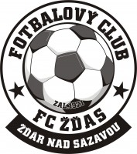
pořádají
UKÁZKOVÝ TRÉNINK
pro KATEGORII U14 a U15 (starší žáci)
Kdy : 11.12 2018
Kde : stadion FC ŽĎAS (umělá tráva)
V kolik : 16.30 hod.
Kdo bude školit : Marek Hábl ( šéftrenér RAF Jihlava)
Pavel Benda ( trenér RAF Jihlava)
Zaměření : technicko-taktické, kondiční
Pro koho : trenéři žáků, dorostenců všech výkonnostních
skupin (okresní, krajské, SpSM), rodiče, atd….
Informace : Josef Chmelík tel.606753188
Po skončení zodpoví trenéři RAF dotazy k tréninkům této kategorie .

Za FC ŽĎAS Žďár nad Sázavou Vás co nejsrdečněji zve Josef Chmelík

